17. NALOGA
GOZDNA TOMBOLA
POJDI V GOZD. KO V NJEM OPAZIŠ STVAR, RASTLINO ALI ŽIVAL IZ RAZPREDELNICE, NAREDI KLJUKICO. KO ZBEREŠ VSEH DEVET KLJUKIC, SI ZADEL NA TOMBOLI. GOZDNI TOMBOLI!
DVA NAMIGA: ČE S SEBOJ NIMAŠ SVINČNIKA, S PRSTKOM PODRGNI PO ZEMLJI IN PRST ODTISNI V ZELENI KROG.
ČE NIMAŠ MOŽNOSTI NATISNITI LISTA, ZAPIŠI, KAJ MORAŠ POISKATI. KO NAJDEŠ, NAREDI OB BESEDI KLJUKICO.

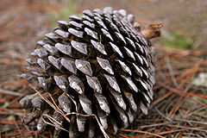  STORŽ | PALICA | 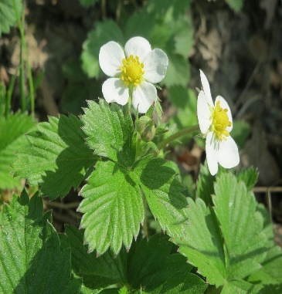  GOZDNA JAGODA
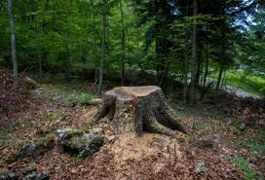DREVESNI ŠTOR | 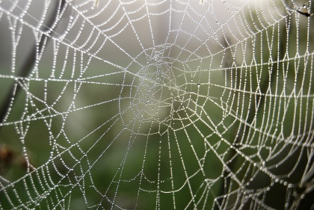  PAJKOVA MREŽA | 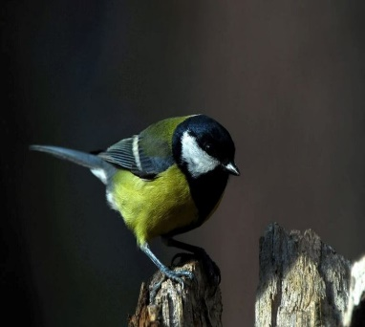  SINICA
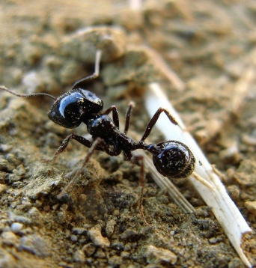  MRAVLJA | 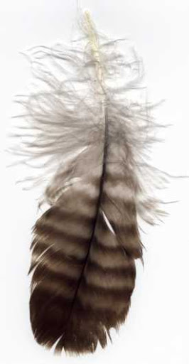  PTIČJE PERO | 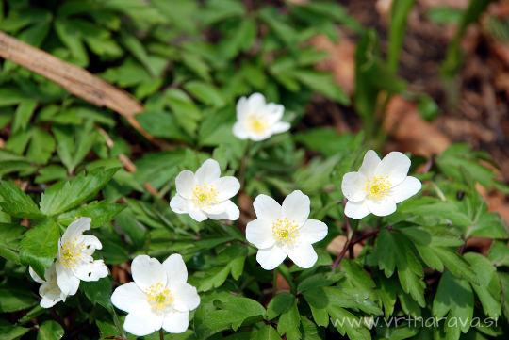  PODLESNA VETRNICA

SPOROČI, KAKO USPEŠEN SI BIL/-A.
UČITELJICA SILVA

